|  |
| --- |
| Universidad veracruzana |
| Centro de control escolar UV. |
| Especificación de requerimientos |
|  |
| **Mario Hurtado López.** |
| **13/05/2018** |

|  |
| --- |
| Documento de especificación de requerimientos para el sistema de control escolar de asistencia de la universidad veracruzana. |

Índice

1. Introducción. 2

1.1. Propósito. 2

1.2. Ámbito del sistema. 2

1.3. Definiciones, acrónimos y abreviaturas. 2

1.4. Referencias. 2

1.5. Visión general del documento. 2

2. Descripción general. 3

2.1. Perspectiva del producto. 3

2.2. Funciones del producto. 3

2.2.1. Profesor. 5

2.2.2. Coordinador académico. 5

2.3. Características de los usuarios. 5

2.3.1. Características del coordinador académico. 5

2.3.2. Características de los profesores. 5

2.4. Restricciones. 5

2.5. Suposiciones y dependencias. 5

2.6. Requisitos futuros. 6

3. Requerimientos específicos. 6

3.1. Interfaces externas. 6

3.2. Funciones. 6

3.2.1. Descripciones de casos de uso. 6

3.3. Requisitos de rendimiento. 23

3.4. Restricciones de diseño. 23

3.5. Atributos del sistema. 23

3.6. Otros requisitos. 23

4. Apéndices. 24

4.1. Pantallas. 24

4.1.1. Prototipos profesor. 24

4.1.2. Prototipos de coordinador académico 33

# Introducción.

La facultad de estadística e informática de la universidad veracruzana, actualmente requiere un sistema independiente que pueda administrar los cursos existentes, los alumnos, profesores y las actividades relacionadas con estas. En la actualidad existen diversas plataformas institucionales que permiten la gestión de diversas actividades, pero, en algunos ámbitos con mayor relación con los cursos y alumnos aun suele realizarse de manera manual (como lo es mayoritariamente el pase de lista de un curso).

Con el sistema a implementar se pretende lograr la automatización de los procesos que se llevan de forma manual por los profesores (no se pretende sustituir ninguna plataforma operativa actualmente), con esto se pretende que el coordinador académico pueda administrar los catálogos de cursos, alumnos y profesores, así como los profesores puedan administrar sus actividades de forma sencilla.

En las siguientes secciones del documento se especifican los requisitos del sistema, usuario y la forma en que los usuarios utilizaran dichas funciones.

## Propósito.

La finalidad de este documento es mostrar la especificación detallada de los requerimientos del sistema que se desarrollará, este está dirigido coordinador académico de la universidad veracruzana.

## Ámbito del sistema.

El sistema por desarrollar deberá tener la posibilidad de administrar los diversos grupos existentes en la institución, los profesores que imparten algún tipo de clase en ella así como los alumnos que ingresan a dicha institución.

Se busca optimizar el proceso en que la institución administra sus registros, se espera que con el sistema propuesto pueda gestionar sus datos con mayor velocidad y precisión.

## Definiciones, acrónimos y abreviaturas.

## Referencias.

## Visión general del documento.

Este documento se divide en 4 secciones, cada una de estas tiene el propósito de detallar partes del sistema en diferentes puntos de vista, así como diversos puntos de especificación del sistema. En la parte introductoria se muestra a grandes rasgos el propósito del sistema, en la descripción general se mostrará el contexto del sistema, las funciones primarias del producto a desarrollar, los diversos usuarios que interactuarán con el sistema, así como los posibles futuros requisitos.

# Descripción general.

En esta sección del documento se mostrarán las funciones que el producto debe cumplir, las características de los usuarios que interactuarán con él, las restricciones del sistema y futuros requisitos, así como sus funciones en términos generales.

## Perspectiva del producto.

El producto descrito es un sistema completo, que no dependerá de otro sistema ni formará parte de uno mayor, será un sistema totalmente independiente.

## Funciones del producto.

El sistema proveerá funcionalidades generales para profesores y específicas para el coordinador académico de la institución, las cuales se enlistan a continuación.

El siguiente diagrama de casos de uso consiste en todas las acciones posibles por parte de los actores que interactuaran en el sistema así como sus responsabilidades.



### Profesor.

* El sistema facilitará la consulta de los cursos asignados al profesor, al igual que los alumnos que se encuentran inscritos a cada uno de los cursos.
* El sistema soportará el pase de lista por curso.
* El sistema permitirá la inscripción de alumnos a grupos.
* El sistema soportará el registro de pagos por parte de los alumnos.

### Coordinador académico.

* El sistema facilitará la consulta y administración (incluyendo la adicción y modificación) de todos los grupos, alumnos y profesores.

## Características de los usuarios.

El sistema será únicamente utilizado por dos clases de usuarios: profesor y coordinador académico.

### Características del coordinador académico.

* Estudios de nivel superior.
* Experiencia en el uso de Microsoft Windows y Linux.

### Características de los profesores.

* Nivel de estudios de nivel superior.
* Experiencia en el uso sistemas operativos Windows y Linux.

## Restricciones.

Esta sección muestra todas las limitaciones del sistema, así como las políticas existentes para su correcto funcionamiento.

1. El equipo de cómputo debe contar con al menos 1 gigabyte de RAM y un procesador de 1.5 GHz.
2. En la aplicación móvil debe contarse al menos con la versión 4.0 de android.
3. El sistema deberá estar implementado en el lenguaje de programación java y algunos servicios en python.
4. El desarrollador deberá tener experiencia en programación en java, python y manejo de datos en un sistema SQL.
5. El sistema debe contar con un acceso restringido solo a personal autorizado.

## Suposiciones y dependencias.

En esta sección se mostrarán todos los factores que pueden alterar el correcto funcionamiento del sistema, estos factores podrían forzar a cambiar ciertos requisitos.

1. El sistema se ejecutará con la máquina virtual de java.
2. El sistema ejecutará un gestor de base de datos SQL
3. Los sistemas operativos en los que puede ejecutarse el sistema son Linux y Windows.
4. Las aplicaciones creadas se conectaran a un mismo servidor de datos independiente de las tecnologías de implementación.

## Requisitos futuros.

Los requisitos y necesidades que podrían ser implementados en futuras versiones se enlistan a continuación.

* Soporte de clases virtuales mediante la visualización de videos.
* Aplicación de exámenes en línea para alumnos inscritos.
* Implementación de registro de alumnos en la aplicación móvil.
* Creación de actividades en la aplicación móvil.

# Requerimientos específicos.

En esta sección del documento se especifican detalladamente los requerimientos del sistema, incluyendo la forma en que serán utilizadas las funciones y quienes serán los usuarios.

## Interfaces externas.

Por necesidad del negocio, es requerido que se respeten en la interfaz de usuario los colores de la escuela, entre los cuales se encuentran: azul, verde y blanco.

## Funciones.

En esta sección se mostrarán todas las funciones disponibles para los usuarios del sistema, se organizarán de acuerdo con el tipo de usuario y las tareas que el software deberá cumplir.

### Descripciones de casos de uso.

El siguiente apartado muestra las descripciones de casos de uso del sistema. Estas consisten en acciones que los usuarios realizan en el sistema y la manera en que el sistema reaccionará a los estímulos del usuario.

#### Descripciones de profesor.

|  |  |
| --- | --- |
| **Nombre del caso de uso.** | CU 01 – Iniciar sesión. |
| **Actor.** | Profesor. |
| **Descripción.** | En este caso de uso el profesor ingresa al sistema por medio de sus credenciales de nombre de usuario y contraseña dependiendo los privilegios proporcionados en su registro. |
| **Precondiciones.** | 1. Debe existir un registro previo en el sistema del usuario que intenta acceder al sistema. 2. El profesor debe tener asociado un usuario de sistema. |
| **Postcondiciones.** | 1. El profesor deberá acceder al sistema y ver lo contenidos relacionados con su registro previo. |
| **Flujo normal.** | 1. El sistema muestra al profesor los datos que son necesarios para ingresar al sistema. 2. El Profesor ingresa su nombre de usuario, contraseña y selecciona iniciar sesión. 3. El sistema valida los datos verifica que existan registros previos e ingresa a la pantalla de inicio de ese usuario. |
| **Flujo alterno.** | El profesor no se encuentra en los registros del sistema.  3.1. El sistema muestra un mensaje al profesor que el registro no existe o es una combinación incorrecta de usuario contraseña, que intente nuevamente.  3.2. El flujo del sistema regresa al paso 1 del flujo normal. |
| **Excepciones.** | No existe conexión con el sistema de datos.   1. El sistema muestra un mensaje al profesor de que no es posible acceder al sistema de datos que intente más tarde. |

|  |  |
| --- | --- |
| **Nombre del caso de uso.** | CU 02 – Modificar cuenta de usuario. |
| **Actor.** | Profesor. |
| **Descripción.** | El este caso de uso el profesor podrá modificar sus datos de usuario y contraseña del sistema. |
| **Precondiciones.** | 1. Deben existir un registro previo del profesor que desea modificar los datos. 2. No debe existir un usuario con el nombre indicado por el profesor. 3. El profesor debe tener una sesión iniciada en el sistema. |
| **Postcondiciones.** | 1. Deben actualizase los registros de usuario y contraseña de ese profesor. 2. Los datos ingresados por el usuario deben ser diferentes a los establecidos en una sesión anterior. |
| **Flujo normal.** | 1. El profesor selecciona modificar cuenta. 2. El sistema muestra los datos necesarios para modificar la cuenta de usuario. 3. El profesor ingresa un nuevo nombre de usuario, contraseña, la confirmación de esta y selecciona guardar cambios. 4. El sistema verifica los datos, guarda el registro y notifica al profesor que sus datos fueron actualizados correctamente. |
| **Flujo alterno.** | El usuario está registrado previamente.   * 1. El sistema muestra al director que el usuario ya existe en el sistema, la ejecución regresa al paso 2 del flujo normal.   Las contraseñas no coinciden.   * + 1. El sistema muestra al usuario que la confirmación de contraseña no coincide.     2. El sistema regresa al paso 2 del flujo normal. |
| **Excepciones.** | No existe conexión con el sistema de datos.   1. El sistema muestra un mensaje al profesor de que no es posible acceder al sistema de datos que intente más tarde. |

|  |  |
| --- | --- |
| **Nombre del caso de uso.** | CU 03 – registrar actividad de alumno. |
| **Actor.** | Profesor. |
| **Descripción.** | En este caso de uso el profesor asentará en el sistema la actividad de un alumno en un curso vigente. |
| **Precondiciones.** | 1. Debe existir un registro previo de la actividad que el profesor desea registrar al alumno. 2. La actividad no debe tener un estado de registro (aun no debe estar asentada como realizada). 3. El curso al que pertenece esa actividad debe estar vigente. |
| **Postcondiciones.** | 1. La actividad se establecerá en el sistema como realizado. 2. La actividad no deberá aparecer en el sistema como pendiente a revisión. 3. Se eliminará de la lista de actividades por revisar del profesor. |
| **Flujo normal.** | 1. El profesor selecciona registrar actividad. 2. El sistema muestra los detalles de la actividad que el profesor desea registrar. 3. El profesor selecciona una opción de la actividad como realizada o no realizada y selecciona registrar actividad. 4. El sistema verifica los registros, guarda la actividad y notifica al profesor que ya ha sido registrada exitosamente. |
| **Flujo alterno.** | El profesor no selecciono ningún estado de la actividad.   * 1. El sistema notifica al usuario que debe guardar algún estado para esa actividad.   2. El flujo del programa regresa al paso 2 del flujo normal. |
| **Excepciones.** | No existe conexión con el sistema de datos.   1. El sistema muestra un mensaje al profesor de que no es posible acceder al sistema de datos que intente más tarde. |

|  |  |
| --- | --- |
| **Nombre del caso de uso.** | CU 04 – Consultar actividades de alumno. |
| **Actor.** | Profesor. |
| **Descripción.** | En este caso de uso el profesor revisa las actividades realizadas de un alumno inscrito a un curso vigente impartido por tal profesor. |
| **Precondiciones.** | 1. Deben existir actividades revisadas de ese curso a ese alumno. |
| **Postcondiciones.** |  |
| **Flujo normal.** | 1. El profesor selecciona actividades de alumno. 2. El sistema muestra todas las actividades del curso así como el estado de esas actividades con ese alumno. |
| **Flujo alterno.** | No existen actividades registradas con ese alumno   * 1. El sistema informa al profesor que no hay actividades registradas con ese alumno. |
| **Excepciones.** | No existe conexión con el sistema de datos.   1. El sistema muestra un mensaje al profesor de que no es posible acceder al sistema de datos que intente más tarde. |

|  |  |
| --- | --- |
| **Nombre del caso de uso.** | CU 05 – Consultar actividades de curso. |
| **Actor.** | Profesor |
| **Descripción.** | En este caso de uso el profesor revisa las actividades de un curso vigente. |
| **Precondiciones.** | 1. El profesor debe tener cursos vigentes en el sistema. 2. Los cursos deben tener actividades asignadas. |
| **Postcondiciones.** |  |
| **Flujo normal.** | 1. El profesor selecciona consultar actividades. 2. El sistema muestra los cursos vigentes del profesor 3. El profesor selecciona un curso y selecciona buscar. 4. El sistema muestra todas las actividades relacionadas y registradas en ese curso. |
| **Flujo alterno.** | El curso no contiene actividades registradas.  3.1. El sistema informa al profesor que no existen actividades registradas en el sistema. |
| **Excepciones.** | No existe conexión con el sistema de datos.   1. El sistema muestra un mensaje al profesor de que no es posible acceder al sistema de datos que intente más tarde. |

|  |  |
| --- | --- |
| **Nombre del caso de uso.** | CU 06 – Registrar asistencia. |
| **Actor.** | Profesor. |
| **Descripción.** | En este caso de uso el profesor apunta la asistencia de un alumno inscrito a un curso impartido por él. |
| **Precondiciones.** | 1. El profesor debe tener un curso seleccionado. 2. El curso debe tener alumnos inscritos. |
| **Postcondiciones.** | 1. Debe crearse un registro de asistencia de los alumnos del curso seleccionado por el profesor. |
| **Flujo normal.** | 1. El profesor selecciona registro de asistencia. 2. El sistema muestra todos los alumnos inscritos en el curso. 3. El profesor selecciona la opción de asistencia de los alumnos inscritos y selecciona registrar asistencias. 4. El sistema verifica los datos seleccionados por el profesor, registra los datos y notifica al profesor que han sido almacenados con éxito. |
| **Flujo alterno.** | Algún alumno no fue seleccionado en ninguna opción de asistencia.   * 1. El sistema notifica al profesor que algunos alumnos no tienen un estado de asistencia.   2. El flujo del sistema regresa al paso 2 del flujo normal. |
| **Excepciones.** | No existe conexión con el sistema de datos.   1. El sistema muestra un mensaje al profesor de que no es posible acceder al sistema de datos que intente más tarde. |

|  |  |
| --- | --- |
| **Nombre del caso de uso.** | CU 07 – Consultar grupos profesor. |
| **Actor.** | Profesor. |
| **Descripción.** | En este caso de uso el profesor visualiza los grupos existentes que pertenecen a una experiencia educativa impartida por él. |
| **Precondiciones.** | 1. El profesor debe tener una sesión iniciada en el sistema. 2. El profesor debe tener grupos asignados. |
| **Postcondiciones.** |  |
| **Flujo normal.** | 1. El profesor selecciona grupos. 2. El sistema muestra todos los grupos existentes del profesor. |
| **Flujo alterno.** | El profesor no tiene grupos asignados.   * 1. El sistema muestra al profesor que no hay cursos vigentes asignados. |
| **Excepciones.** | No existe conexión con el sistema de datos.   1. El sistema muestra un mensaje al profesor de que no es posible acceder al sistema de datos que intente más tarde. |

|  |  |
| --- | --- |
| **Nombre del caso de uso.** | CU 08 – CRUD actividad. |
| **Actor.** | Profesor. |
| **Descripción.** | En este caso de uso el profesor registra, edita o elimina una actividad para un curso vigente impartido actualmente por él. |
| **Precondiciones.** | 1. El profesor debe estar autenticado en el sistema. 2. El profesor debe tener un grupo seleccionado.   Agregar actividad   1. La actividad que se desea crear no debe existir en el sistema.   Editar actividad y eliminar actividad.   1. El profesor debe tener una actividad seleccionada en el sistema. |
| **Postcondiciones.** | Registrar actividad.   1. Debe crearse una actividad destinada a un curso vigente impartido por el profesor.   Editar actividad.   1. Deben actualizarse los datos de una actividad registrada previamente.   Eliminar actividad.   1. Debe eliminarse un registro previo de una actividad registrada anteriormente. |
| **Flujo normal.** | 1. El profesor selecciona crear actividad. 2. El sistema muestra todos los datos necesarios para crear la actividad. 3. El profesor ingresa el nombre, fecha de inicio, fin, porcentaje, tipo de actividad y selecciona crear actividad. 4. El sistema verifica la los datos, registra la actividad y notifica al profesor que la actividad se ha creado correctamente. |
| **Flujo alterno.** | El profesor selecciona editar actividad.   * 1. El profesor selecciona editar.   2. El sistema muestra todos los datos de la actividad registrada.   3. El profesor modifica los datos necesarios y selecciona guardar.   4. El sistema verifica los datos, modifica el registro previo y notifica al profesor que la actividad se ha actualizado correctamente.   El profesor selecciona eliminar actividad.   * + 1. El sistema notifica al profesor que la actividad se eliminara y solicita la confirmación del profesor.     2. El profesor selecciona aceptar la eliminación.     3. El sistema elimina la actividad seleccionada y notifica al profesor que se ha eliminado la actividad correctamente. |
| **Excepciones.** | No existe conexión con el sistema de datos.   1. El sistema muestra un mensaje al profesor de que no es posible acceder al sistema de datos que intente más tarde. |

#### Descripciones de coordinador académico.

|  |  |
| --- | --- |
| **Nombre del caso de uso.** | CU 09 – CRUD alumno. |
| **Actor.** | Coordinador académico. |
| **Descripción.** | En este caso de uso el coordinador académico registra, edita o elimina un alumno en el sistema. |
| **Precondiciones.** | 1. El coordinador académico debe estar autenticado en el sistema.   Registrar alumno.   1. No debe existir un registro previo del alumno que se desea agregar.   Editar alumno y eliminar alumno.   1. El coordinador académico debe tener un alumno seleccionado en el sistema. |
| **Postcondiciones.** | Registrar alumno.   1. Debe crearse un registro de un nuevo alumno en el sistema.   Editar alumno.   1. Deben actualizarse los datos de un registro previo de un alumno.   Eliminar alumno.   1. Debe eliminarse el registro previo de un alumno. |
| **Flujo normal.** | 1. El coordinador académico selecciona agregar alumno. 2. El sistema muestra los datos necesarios para el registro del alumno. 3. El coordinador académico ingresa el nombre, correo, teléfono, matrícula y selecciona guardar alumno. 4. El sistema verifica los datos, almacena el registro del alumno y notifica al coordinador académico que se ha almacenado el registro correctamente. |
| **Flujo alterno.** | El coordinador académico selecciona editar alumno.   * 1. El sistema muestra al usuario los datos de la actividad seleccionada.   2. El profesor modifica los datos necesarios de la actividad y selecciona guardar alumno.   3. El sistema verifica los datos, almacena el registro y notifica al coordinador que se han guardado los cambios correctamente.   El coordinador académico selecciona eliminar.   * + 1. El sistema notifica al coordinador académico que el alumno se eliminará del sistema y solicita su confirmación.     2. El coordinador académico selecciona aceptar la eliminación.     3. El sistema elimina el alumno seleccionado y notifica al coordinador académico que se ha eliminado el alumno correctamente. |
| **Excepciones.** | No existe conexión con el sistema de datos.   1. El sistema muestra un mensaje al coordinador académico de que no es posible acceder al sistema de datos que intente más tarde. |

|  |  |
| --- | --- |
| **Nombre del caso de uso.** | CU 10 – CRUD curso. |
| **Actor.** | Coordinador académico. |
| **Descripción.** | En este caso de uso el coordinador académico, registra, edita o elimina un curso en el sistema. |
| **Precondiciones.** | 1. El coordinador académico debe estar autenticado en el sistema.   Agregar curso.   1. El curso que se desea crear no debe existir en el sistema.   Editar curso y eliminar curso.   1. El coordinador académico debe tener un curso seleccionado en el sistema. |
| **Postcondiciones.** | Registrar curso.   1. Debe crearse un registro de un nuevo curso en el sistema.   Editar curso.   1. Deben actualizarse los datos de un curso registrado previamente.   Eliminar curso.   1. Debe eliminarse un registro previo de un curso registrado anteriormente. |
| **Flujo normal.** | 1. El coordinador académico selecciona crear curso. 2. El sistema muestra todos los datos necesarios para crear un nuevo curso. 3. El coordinador académico ingresa el nombre, selecciona un profesor, los días que se impartirá así como los alumnos que pertenecerán al curso y selecciona aceptar. 4. El sistema verifica la los datos, registra el curso y notifica al coordinador académico que se ha creado correctamente. |
| **Flujo alterno.** | El coordinador académico selecciona editar curso.   * 1. El coordinador académico selecciona editar.   2. El sistema muestra todos los datos del curso seleccionado.   3. El coordinador académico modifica los datos necesarios y selecciona guardar.   4. El sistema verifica los datos, modifica el registro previo y notifica al coordinador académico que el curso se ha actualizado correctamente.   El coordinador académico selecciona eliminar actividad.   * + 1. El coordinador académico selecciona eliminar.     2. El sistema notifica al coordinador académico que el curso se eliminará y solicita la confirmación del coordinador académico.     3. El coordinador académico selecciona aceptar la eliminación.     4. El sistema elimina el curso seleccionado y notifica al coordinador académico que se ha eliminado el curso correctamente. |
| **Excepciones.** | No existe conexión con el sistema de datos.   1. El sistema muestra un mensaje al coordinador académico de que no es posible acceder al sistema de datos que intente más tarde. |

|  |  |
| --- | --- |
| **Nombre del caso de uso.** | CU 11 – CRUD profesor. |
| **Actor.** | Coordinador académico. |
| **Descripción.** | En este caso de uso el coordinador académico registra, edita o elimina un profesor en el sistema. |
| **Precondiciones.** | 1. El coordinador académico debe estar registrado en el sistema.   Agregar profesor.   1. El profesor que se desea crear no debe existir en el sistema.   Editar curso y eliminar profesor.   1. El coordinador académico debe tener un profesor seleccionado. |
| **Postcondiciones.** | Registrar profesor.   1. Debe crearse un registro de un nuevo profesor en el sistema.   Editar curso.   1. Deben actualizarse los datos de un curso registrado previamente.   Eliminar curso.   1. Debe eliminarse un registro previo de un curso registrado anteriormente. |
| **Flujo normal.** | 1. El coordinador académico selecciona crear profesor. 2. El sistema muestra todos los datos necesarios para crear un nuevo profesor. 3. El coordinador académico ingresa el nombre, correo y selecciona guardar. 4. El sistema verifica los datos, registra el curso y notifica al coordinador académico que se ha creado correctamente. |
| **Flujo alterno.** | El coordinador académico selecciona editar profesor.   * 1. El coordinador selecciona editar.   2. El sistema muestra todos los datos de un profesor seleccionado.   3. El coordinador académico modifica los datos necesarios y selecciona guardar.   4. El sistema verifica los datos, modifica el registro y notifica al coordinador académico que el profesor se ha modificado correctamente.   El coordinador académico selecciona eliminar profesor.   * + 1. El coordinador académico selecciona eliminar.     2. El sistema notifica al coordinador académico que el profesor se eliminará y solicita la confirmación.     3. El coordinador académico selecciona aceptar la eliminación.     4. El sistema elimina el registro del profesor y notifica al coordinador académico que ha eliminado correctamente. |
| **Excepciones.** | No existe conexión con el sistema de datos.   1. El sistema muestra un mensaje al coordinador académico de que no es posible acceder al sistema de datos que intente más tarde. |

|  |  |
| --- | --- |
| **Nombre del caso de uso.** | CU 12 – consultar profesores. |
| **Actor.** | Coordinador académico. |
| **Descripción.** | En este caso de uso el coordinador académico visualiza todos los profesores registrados en alguna área académica. |
| **Precondiciones.** | 1. El coordinador académico debe estar autenticado en el sistema. 2. Deben existir profesores registrados en el sistema. |
| **Postcondiciones.** |  |
| **Flujo normal.** | 1. El coordinador académico selecciona consultar profesores. 2. El sistema muestra todas las áreas de las que se tiene registro de profesores. 3. El coordinador académico selecciona un área académica y selecciona buscar. 4. El sistema busca los datos y muestra al coordinador académico todos los profesores del área seleccionada. |
| **Flujo alterno.** | No existen profesores en el área académica seleccionada.   * 1. El sistema muestra al coordinador académico que no existen profesores en el área seleccionada.   2. El flujo regresa al paso 2 del flujo normal. |
| **Excepciones.** | No existe conexión con el sistema de datos.   1. El sistema muestra un mensaje al coordinador académico de que no es posible acceder al sistema de datos que intente más tarde. |

|  |  |
| --- | --- |
| **Nombre del caso de uso.** | CU 13 – consultar grupos existentes. |
| **Actor.** | Coordinador académico. |
| **Descripción.** | En este caso de uso el coordinador académico visualiza todos los cursos existentes en el sistema. |
| **Precondiciones.** | 1. El coordinador académico debe estar autenticado en el sistema. 2. Deben existir cursos registrado en el sistema. |
| **Postcondiciones.** |  |
| **Flujo normal.** | 1. El coordinador académico selecciona consultar cursos. 2. El sistema muestra todos los cursos existentes en el sistema. |
| **Flujo alterno.** | No existen cursos registrados en el sistema.   * 1. El sistema muestra al coordinador académico que no existen cursos en el sistema. |
| **Excepciones.** | No existe conexión con el sistema de datos.   1. El sistema muestra un mensaje al coordinador académico de que no es posible acceder al sistema de datos que intente más tarde. |

|  |  |
| --- | --- |
| **Nombre del caso de uso.** | CU 14 – consultar alumnos inscritos. |
| **Actor.** | Coordinador académico. |
| **Descripción.** | En este caso de uso el coordinador académico visualiza todos los alumnos existentes en el sistema. |
| **Precondiciones.** | 1. El coordinador académico debe estar autenticado en el sistema. 2. Deben existir alumnos registrados en el sistema. |
| **Postcondiciones.** |  |
| **Flujo normal.** | 1. El coordinador académico selecciona consultar alumnos. 2. El sistema muestra todos los alumnos existentes en el sistema. |
| **Flujo alterno.** | No existen alumnos registrados en el sistema.   * 1. El sistema muestra al coordinador académico que no existen alumnos registrados en el sistema. |
| **Excepciones.** | No existe conexión con el sistema de datos.   1. El sistema muestra un mensaje al coordinador académico de que no es posible acceder al sistema de datos que intente más tarde. |

## Requisitos de rendimiento.

El sistema deberá soportar los siguientes requisitos.

* Múltiples usuarios interactuando con el sistema al mismo tiempo.
* Frecuencia de uso diaria.
* Almacenamiento de hasta miles e incluso millones de registros con el tiempo.

## Restricciones de diseño.

El sistema deberá correr en una computadora, sin importar el sistema operativo, ya sea Microsoft Windows o una distribución Linux.

## Atributos del sistema.

Hasta este momento se identifican atributos de calidad como:

* Portabilidad: el sistema puede correr en distintas plataformas como Windows y Linux, así como en diferentes versiones de estos.
* Escalabilidad: El sistema debe poder adaptarse a posibles cambios y actualizaciones posteriores.
* Facilidad de mantenimiento: El sistema debe mantener simplicidad para poder corregir algún defecto dentro de un componente de software.
* Disponibilidad: El sistema debe mantenerse en funcionamiento todo el tiempo, especialmente de 7 de la mañana a 9 de la noche de lunes a sábado.
* Modularidad: el sistema deberá mantener un fallo independiente de componentes, debe permitir que, si alguna parte específica del sistema falla, no afecte el funcionamiento del resto del sistema y se mantenga activo con los recursos disponibles.
* Integridad de datos: El sistema deberá almacenar los datos personales de los usuarios con una única clave de acceso y solo una persona con los permisos pertinentes podrá modificarlos.
* Seguridad: Solo usuario con algún tipo de autenticación puede ingresar al sistema y ver su información, para que este pueda ingresar y modificar datos de otros usuarios deberá tener otro tipo de privilegios, se usará el sistema de inicio de sesión usuario y contraseña.

## Otros requisitos.

Por el momento no existen otros requerimientos.

# Apéndices.

## Pantallas.

Esta sección muestra los prototipos de pantalla o mockups, estos representan la forma gráfica en que interactuarán los usuarios y como serán las salidas esperadas y el orden en que se mostrarán.

### Prototipos profesor.

CU 01 – iniciar sesión.

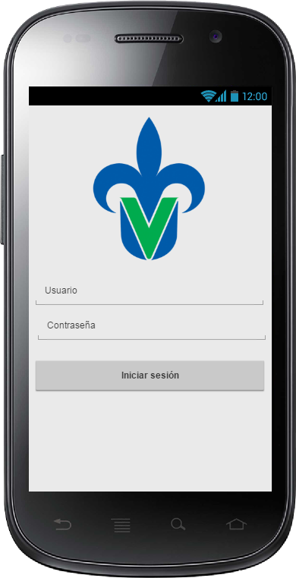

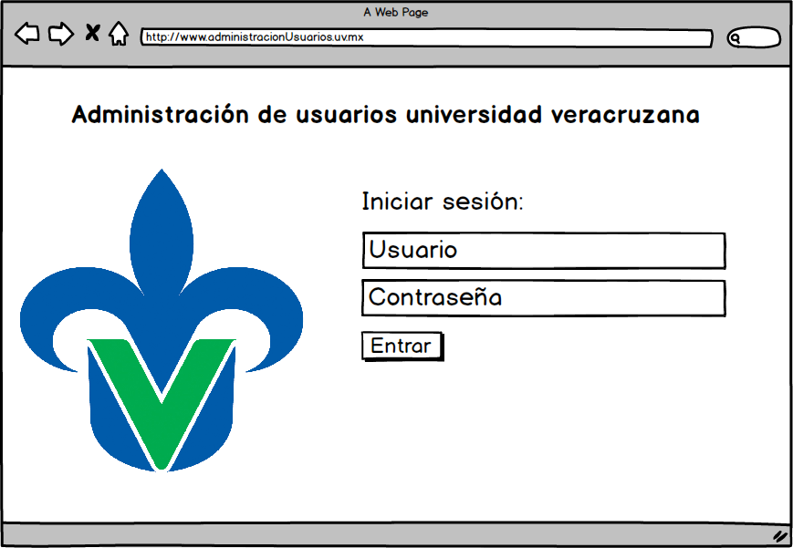

CU 02 – Modificar cuenta de usuario.

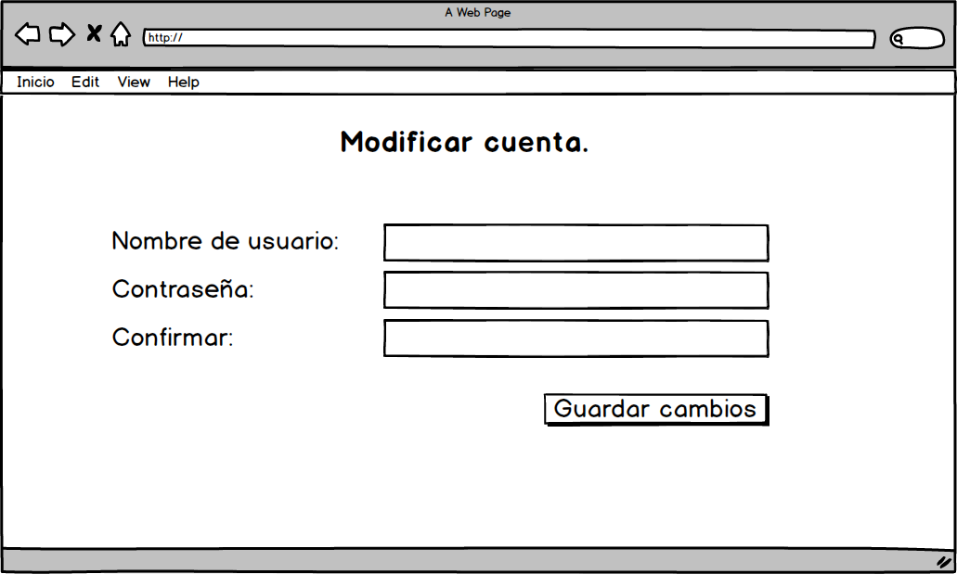

CU 03 – Registrar actividad de alumno.

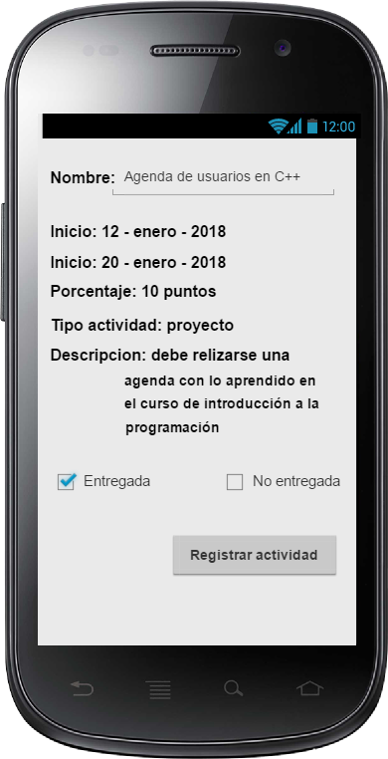

CU 04 – Consultar actividades de alumno.

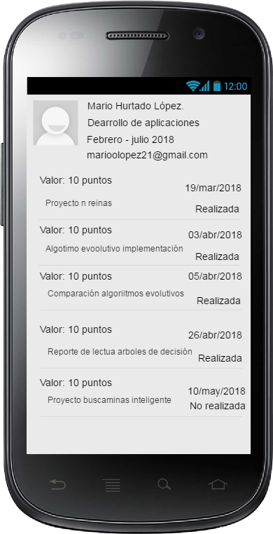

CU 05 – Consultar actividades de curso.

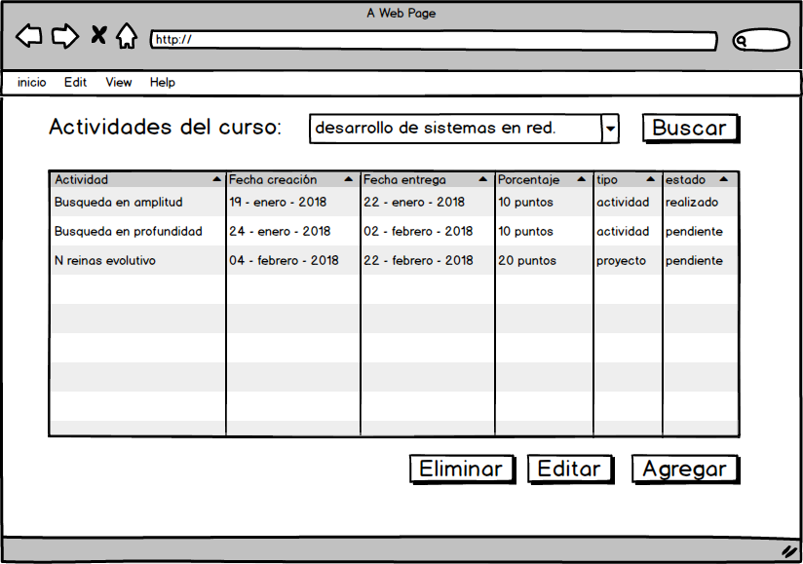

CU 06 – Registrar asistencia.

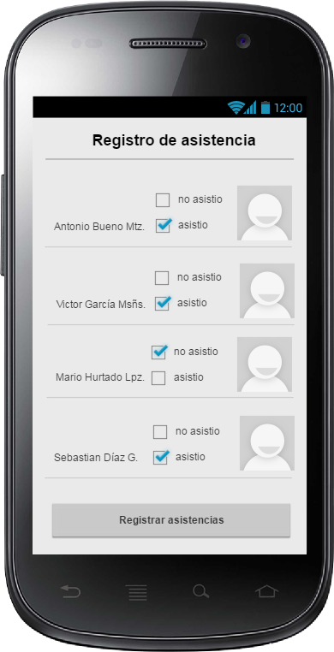

CU 07 – Consultar grupos profesor.

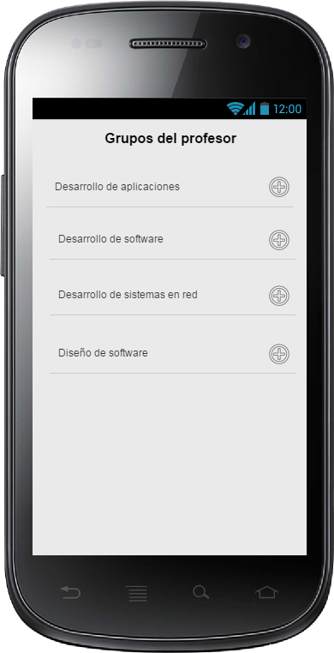

CU 08 – CRUD actividad.

Crear actividad

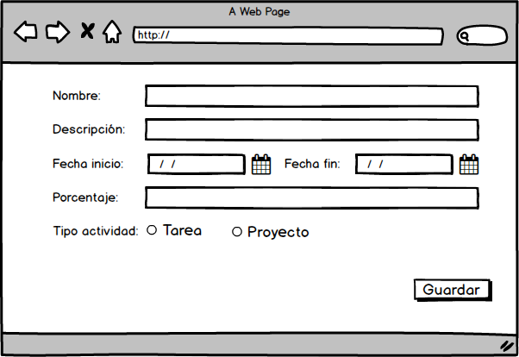

Editar actividad

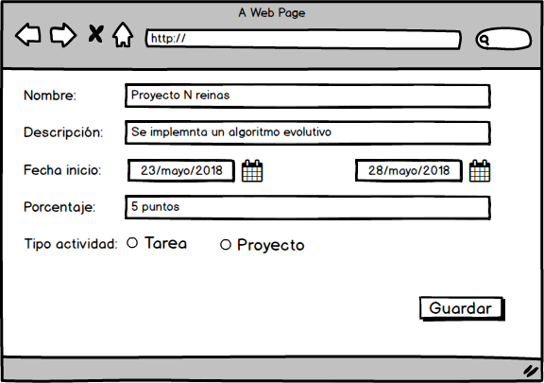

Eliminar actividad.

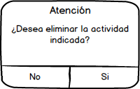

### Prototipos de coordinador académico

CU 09 – CRUD alumno

Agregar alumno

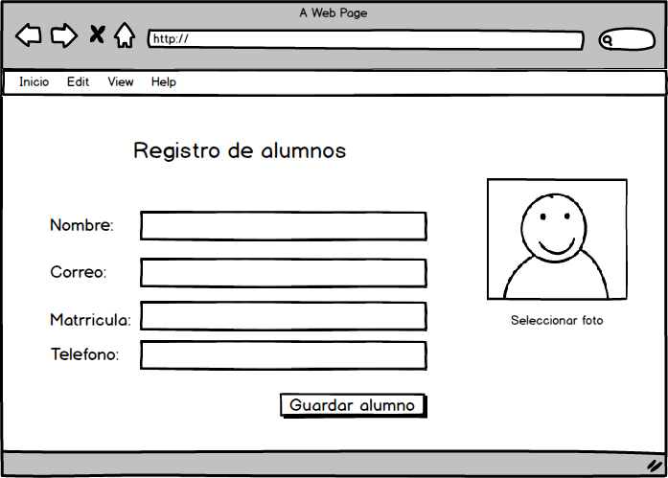

Editar alumno

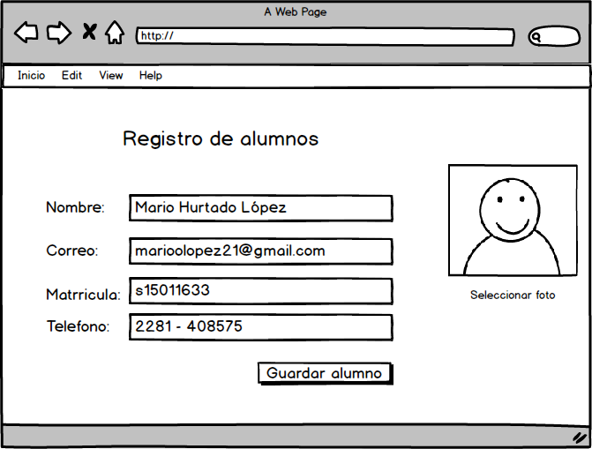

Eliminar alumno

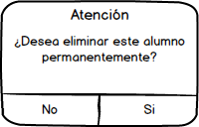

CU 10 – CRUD curso

Agregar curso

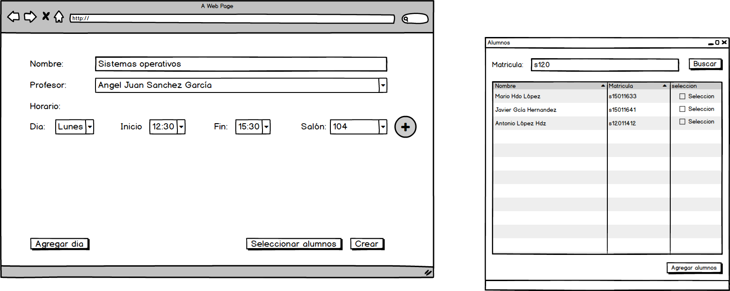

Editar curso

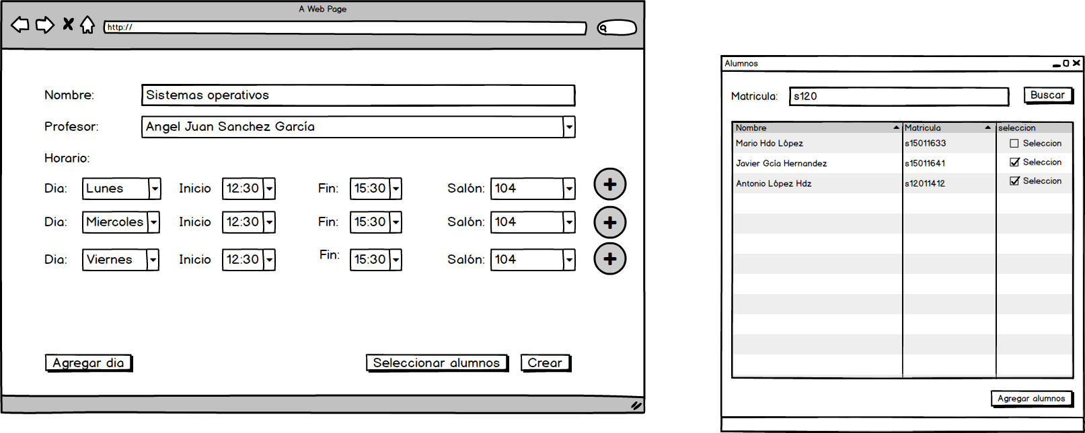

Eliminar curso

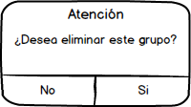

CU 11 – CRUD profesor

Agregar profesor

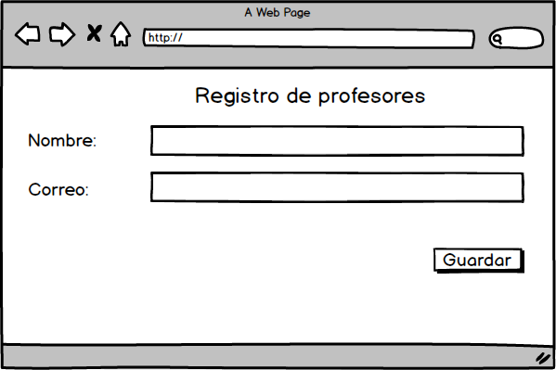

Editar profesor

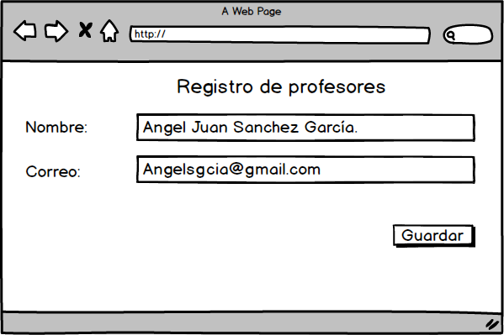

Eliminar profesor

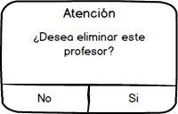

CU 12 – Consultar profesores

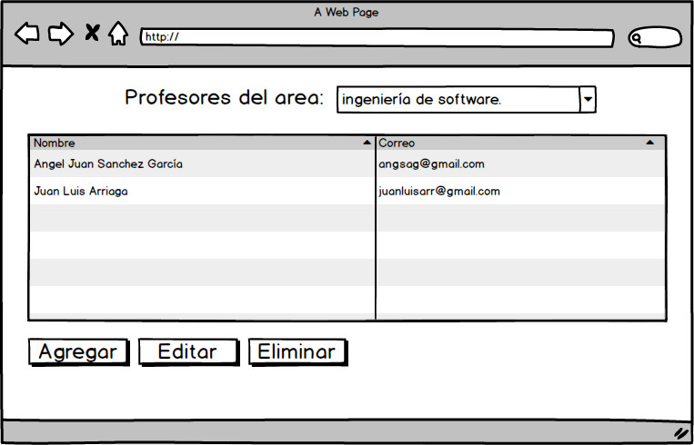

CU 13 – Consultar grupos existentes.

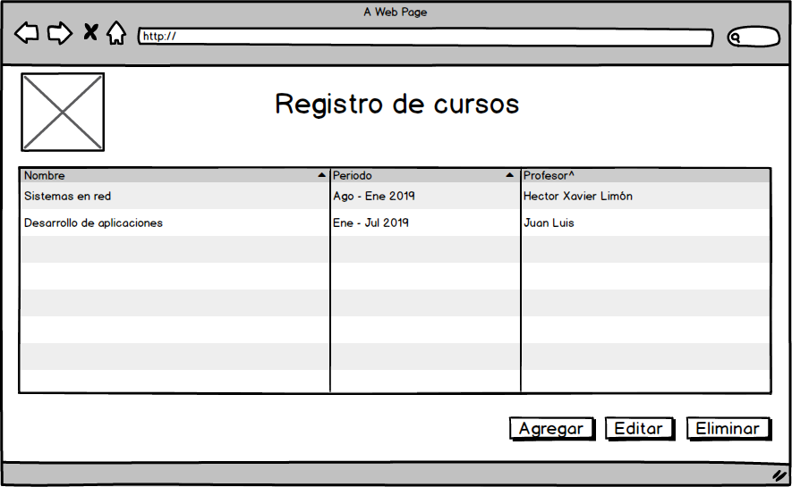

CU 14 – Consultar alumnos inscritos

